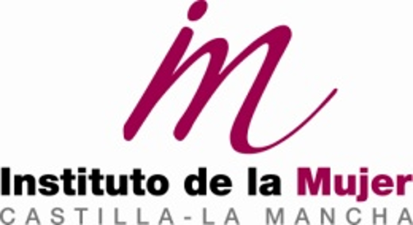
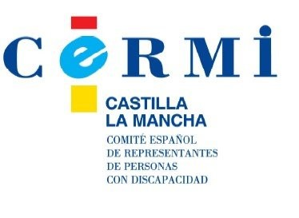
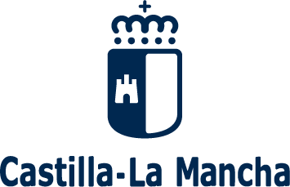

II JORNADA REGIONAL
“DI NO A LA VIOLENCIA CONTRA LAS MUJERES Y NIÑAS CON DISCAPACIDAD”

“Contra la violencia de género, la solidaridad de número:
Junt@s lo conseguiremos”

Día: 28 de noviembre de 2019
Lugar: Salón de actos de la Delegación Territorial de la ONCE en Castilla La Mancha
Dirección: Calle Reino Unido, 10, planta baja, 45005 Toledo

PROGRAMA

17:00h.-17:10h. Presentación de la Jornada y entrega del cupón que la ONCE emite con motivo del Día Internacional para la Eliminación de la Violencia Contra la Mujer a la Consejera de Igualdad y Portavoz de la Junta de Comunidades de Castilla La Mancha por parte de la Presidenta del CERMI CLM y su Comisión de Mujer, Cristina Gómez Palomo.

17:10h.-17:20h.- Lectura del Manifiesto Conmemorativo elaborado por el CERMI Estatal y la Fundación CERMI Mujeres con motivo del Día Internacional para la Eliminación de la Violencia contra la Mujer al que se suscriben el CERMI CLM y su Comisión de Mujer.

17:20h.-18:40h. Mesa Redonda: "Violencia cero hacia las mujeres y niñas con discapacidad en Castilla La Mancha":
Modera: Cristina Gómez Palomo.

“Funciones y competencias de la Consejería de Igualdad y programas de prevención e intervención contra la violencia de género en Castilla La Mancha”.
Ponente: Consejería de Igualdad y Portavoz de la Junta de Comunidades de Castilla La Mancha.
“Mujer con discapacidad y violencia de género”.
Ponente: Esther Castellanos Torres, Consultora de la Fundación CERMI Mujeres.
“Unidad de Prevención y Atención a Víctimas con Discapacidad Intelectual de abusos sexuales o maltrato (UAVDI)”.
Ponente: Teresa Arias Ruíz-Escribano, Responsable de UAVDI-Asociación Laborvalía.

18:40h.-19:10h. Taller "Identifica y Reacciona: Tú lo vales". Esther Castellanos Torres, Consultora de la Fundación CERMI Mujeres (Guía breve de detección y actuación para mujeres y niñas con discapacidad ante posibles casos de maltrato).

19:10h.-19:25h. Dinámica “Con qué te quedas". Reflexión en grupos de trabajo de lo visto en la Jornada por parte de las mujeres con discapacidad y exposición de conclusiones.

19:25h.-19:30h. Cierre de la Jornada a cargo de la Presidenta del CERMI CLM y su Comisión de Mujer, Cristina Gómez Palomo.

Se ruega confirmar asistencia antes del día 26 de noviembre de 2019
administracion@cermiclm.org

FICHA DE INSCRIPCIÓN

Nombre:
Apellidos:
D.N.I.:
Teléfono:
Correo electrónico:
Domicilio:
Localidad: |  | Provincia:
Entidad: |  | Puesto:
Necesidad de adaptación y/o apoyo por discapacidad:
Observaciones:

Con arreglo a lo dispuesto en el Reglamento General de la Unión Europea de Protección de Datos, RGPD (https://www.boe.es/doue/2016/119/L00001-00088.pdf), el régimen de protección de datos y de privacidad que aplica al CERMI CLM está en el siguiente enlace: https://cermiclm.org/politica-privacidad/ En cumplimiento de la normativa de Protección de Datos le informamos que sus datos serán incluidos en un fichero propiedad del CERMI CLM para su tratamiento con la única finalidad de la gestión de su asistencia a este evento, finalizado el mismo serán destruidos. La respuesta tiene carácter obligatorio. Puede ejercer sus derechos de acceso a los datos, rectificación y cancelación mediante carta dirigida al CERMI CLM calle Reino Unido, 10 – Edificio de la ONCE CLM - 45005 Toledo o la dirección de correo electrónico cermiclm@cermiclm.org adjuntando fotocopia de su DNI o documento identificativo sustitutorio. Así mismo se informa que estos datos podrán ser comunicados a terceros que requieran dicha información, siempre y cuando se cumplan con los preceptos señalados a la Ley Orgánica y con el grado de protección exigido por la legislación vigente. Autorizo al CERMI CLM para la realización de fotos y vídeos en esta Jornada para su difusión en redes sociales y página web https://www.boe.es/doue/2016/119/L00001-00088.pdf), cermiclm@cermiclm.org *

AUTORIZO

NO AUTORIZO

